
ISTITUTO COMPRENSIVO PINEROLO 3-4
Scuola dell’Infanzia – Scuola Primaria – Scuola Secondaria di primo grado
Sede: Via Giovanni XXIII 19 - 10064 PINEROLO (TO) - Tel. 0121795573
Codice Meccanografico: TOIC8CK00V – Codice Fiscale: 94584370012
E-mail ordinaria: TOIC8CK00V@istruzione.it E-mail PEC: TOIC8CK00V@pec.istruzione.it

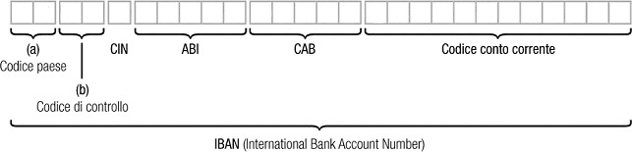
Il/la sottoscritto/a nato a ________________________________________ (___), il _______________ , residente in _________________________________________ alla via _________________________________, C.F. ________________________________________________, chiede che gli emolumenti di propria competenza siano accreditati sul conto: (1)

acceso a proprio nome presso
filiale di

Il/la sottoscritto/a si impegna a comunicare tempestivamente ogni variazione che dovesse intervenire nei dati indicati.
Data,
Firma

- Si accettano solo moduli con l’indicazione completa del codice IBAN.
- Si fa presente che dal 01/07/2012 non è possibile il pagamento in contanti di importi superiori ad euro 999,99.=
- Si avvisa che le variazioni del conto corrente bancario verranno applicate nello stesso mese della richiesta se pervenute a questo indirizzo email entro il 18 del mese (7 del mese solo per dicembre).

USO DEI DATI PERSONALI E DIRITTI DEL DICHIARANTE
Tutte le specifiche riguardo l’uso dei dati personali e i diritti del dichiarante sono comprese nella nota “Informativa al dipendente ai sensi del regolamento UE 679/2016 – Trattamento dati relativo alla gestione del rapporto di lavoro” pubblicata sullo Sportello del Dipendente nella sezione Informativa Privacy ai sensi del Regolamento UE 679/2016.

